Termostat trójpołożeniowy
typ 3RT/Pt

ZASTOSOWANIE:
Regulowanie temperatury jednym termostatem przy zasilaniu z dwu źródeł energetycznych (np. grzanie - chłodzenie), wykrywanie i sygnalizacja alarmu przekroczenia dopuszczalnych temperatur, sygnalizacji poprawnej temperatury ( np. zezwolenie na pracę urządzenia w ustalonym zakresie temperatur ).

DANE TECZNICZNE:
- napięcie zasilania 220V; 50Hz
- dopuszczalna zmiana napięcia +10% / -15%
- pobór mocy <4 W
- zakres działania:
3RT/Pt/Z 0°C ÷ + 40°C
3RT/Pt -15 ⁰C ÷ +15⁰C
- różnica temperatury działania przekaźników
wykonawczych - strefa martwa (nastawialna) ΔT 1°C ÷ 10°C
- nieczułość działania przekaźników
wykonawczych (nastawialna) ΔT₁ i ΔT₂ 0,5°C ÷ 5°C
- temperatura otoczenia 0⁰C ÷ +50°C
- czujnik pomiarowy Pt100
- linia pomiarowa trójprzewodowa
- długość linii pomiarowej <200 m
- kompensacja linii pomiarowej wewnętrzna
- skuteczność kompensacji 98%
- rodzaj styków przełączające
- dopuszczalne obciążenie styków 1 A/ 250 V~
- typ obudowy zatablicowa
- wymiary obudowy 96 x 96 x 61 mm
- masa 0,5 kg
- stopień ochrony IP41

SZKIC WYMIAROWY:
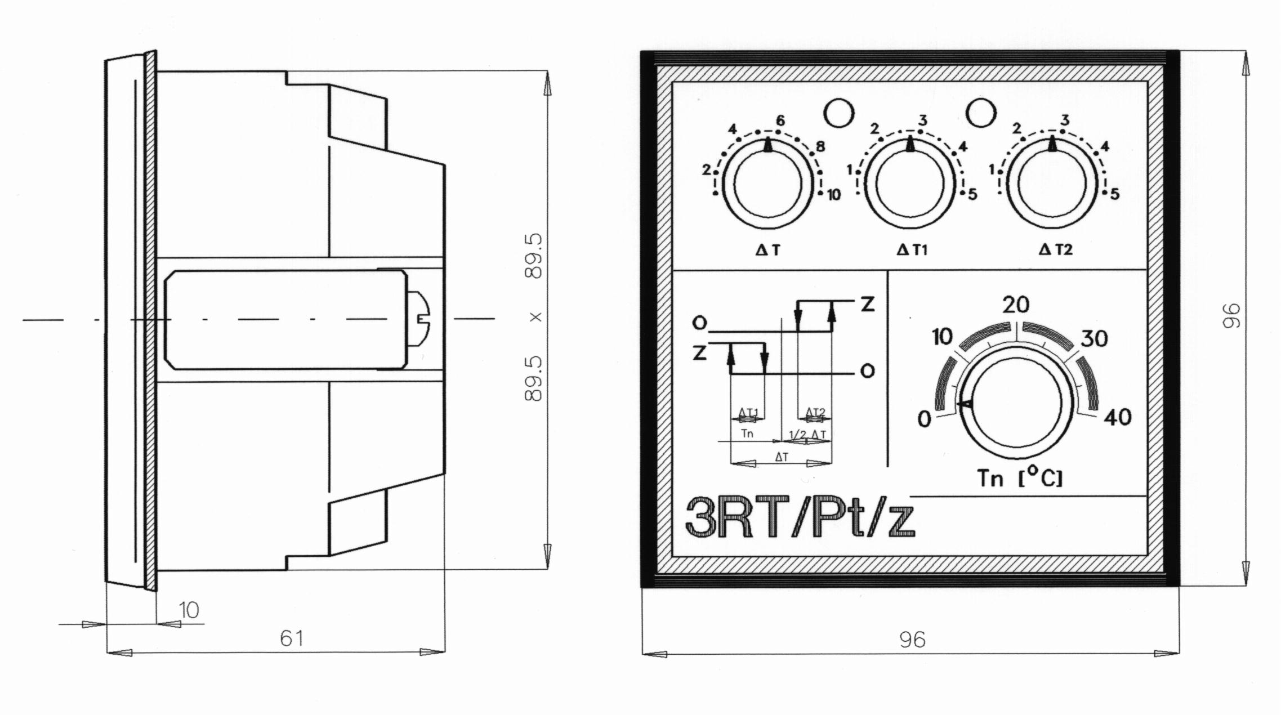

Rys 1. Termostat trójpołożeniowy 3 RT/Pt

SCHEMAT ELEKTRYCZNY:
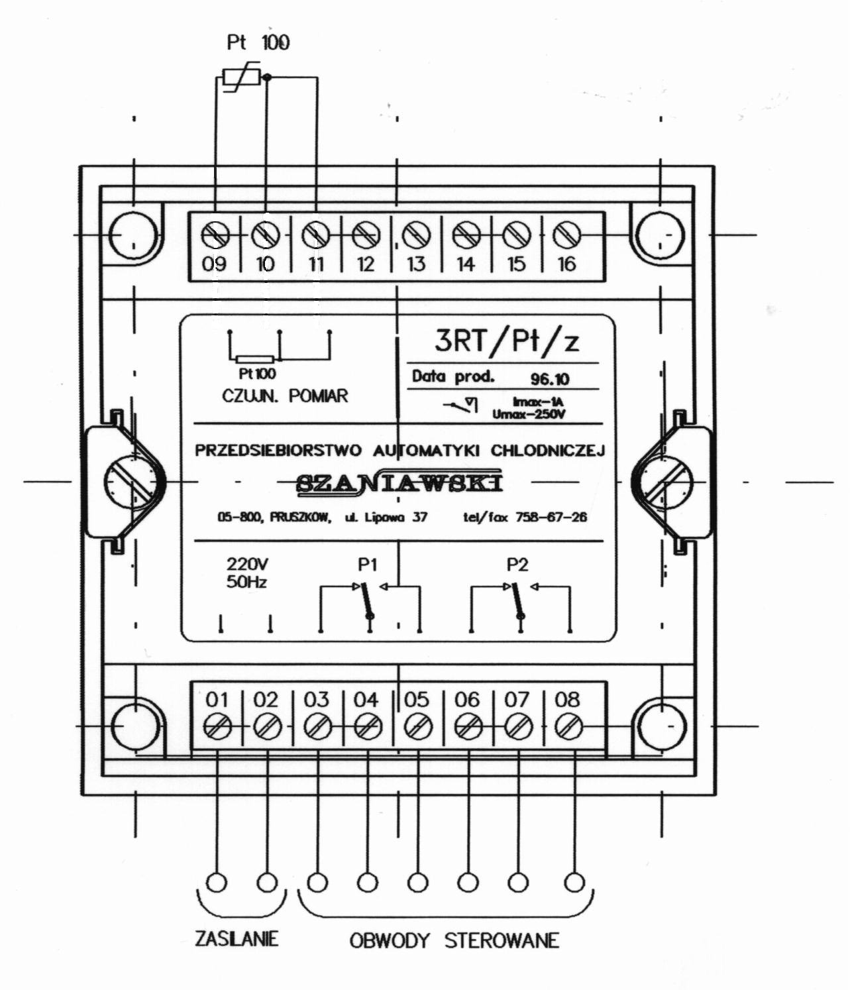

Rys 2. Schemat podłączeń termostatu 3RT/Pt

ZASADA DZIAŁANIA:
Termostat 3RT/Pt przeznaczony jest do współpracy z czujnikiem Pt100. Zawiera elektroniczny wzmacniacz sygnału pomiarowego, dwa przekaźniki wykonawcze, dwie lampki sygnalizacji stanu przekaźników, potencjometry do zadawania parametrów regulacji. Zmiana oporności czujnika pod wpływem temperatury zostaje przetworzona i wzmocniona w układzie elektronicznym, uruchamiającym dwa przekaźniki wykonawcze, stosownie do nastawionej temperatury - T_{n ,} strefy martwej - ΔT, i stref nieczułości przekaźników wykonawczych - ΔT₁ i ΔT₂

NASTAWIENIE I REGULACJA:
Temperatura nominalna T_{n} znajduje się pośrodku strefy martwej i jej zmiana powoduje przesuwanie strefy martwej na osi temperatur. Powinna ona odpowiadać średniej żądanej temperaturze czynnika lub pomieszczenia. Strefa martwa ΔT jest zawsze symetrycznie rozciągana względem temperatury T_{n}. Nieczułość działania przekaźników wykonawczych dolnego ΔT₁ i górnego ΔT₂ regulowana jest do wnętrza strefy martwej. (patrz wykres funkcjonalny).

UWAGI MONTAŻOWE:
Regulator temperatury 3RT/Pt/Z umieszczany jest w obudowie zatablicowej przystosowanej do montażu w otworze o wymiarach 92 x 92 /-0,0 mm ÷ -2,0 mm/. Układ pomiarowy przystosowany jest do współpracy z czujnikiem Pt100 poprzez linię pomiarową trójprzewodową. Dopuszczalna długość linii pomiarowej OMY 3x1 pomiędzy czujnikiem i termostatem wynosi 200 m. Człon wykonawczy ma automatyczną kompensację błędu wynikającego z oporności przewodów linii pomiarowej.

PRZYKŁADY ZASTOSOWANIA:
Termostat trójpołożeniowy 3RT/Pt znajduje zastosowanie w układach klimatyzacji, stabilizacji temperatury procesów technologicznych (rys3), w układach alarmu przekroczenia dopuszczalnych temperatur (rys4) lub zezwolenia na pracę linii technologicznej jeżeli wartość temperatury mierzonej jest poprawna (rys5). Jednym z zastosowań termostatu 3RT/Pt jest regulacja podgrzewania rur spustowych w celu ochrony przed zamrożeniem zwłaszcza w okresach wiosennym i jesiennym.

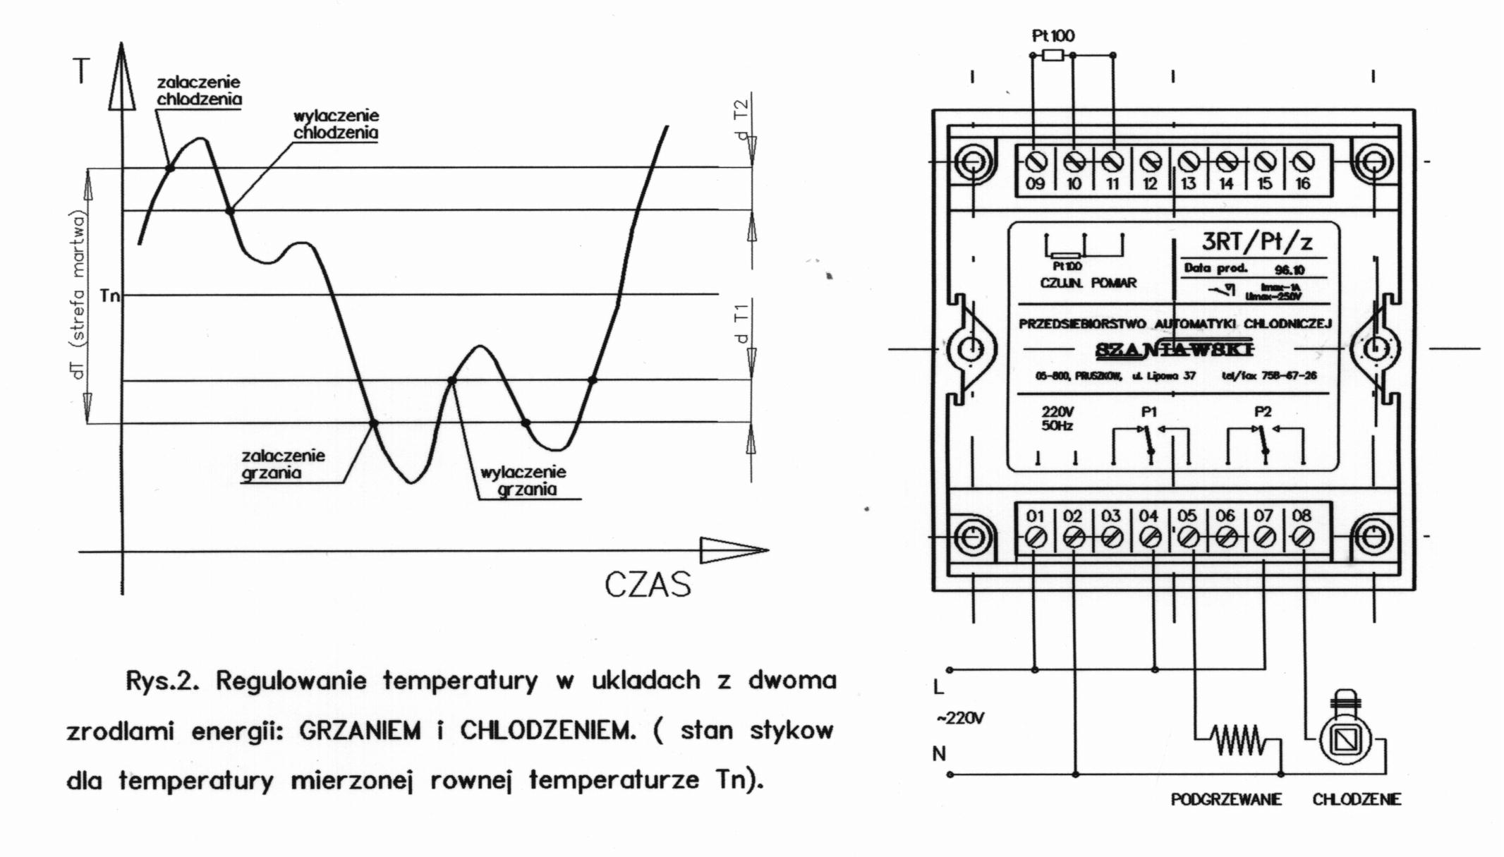

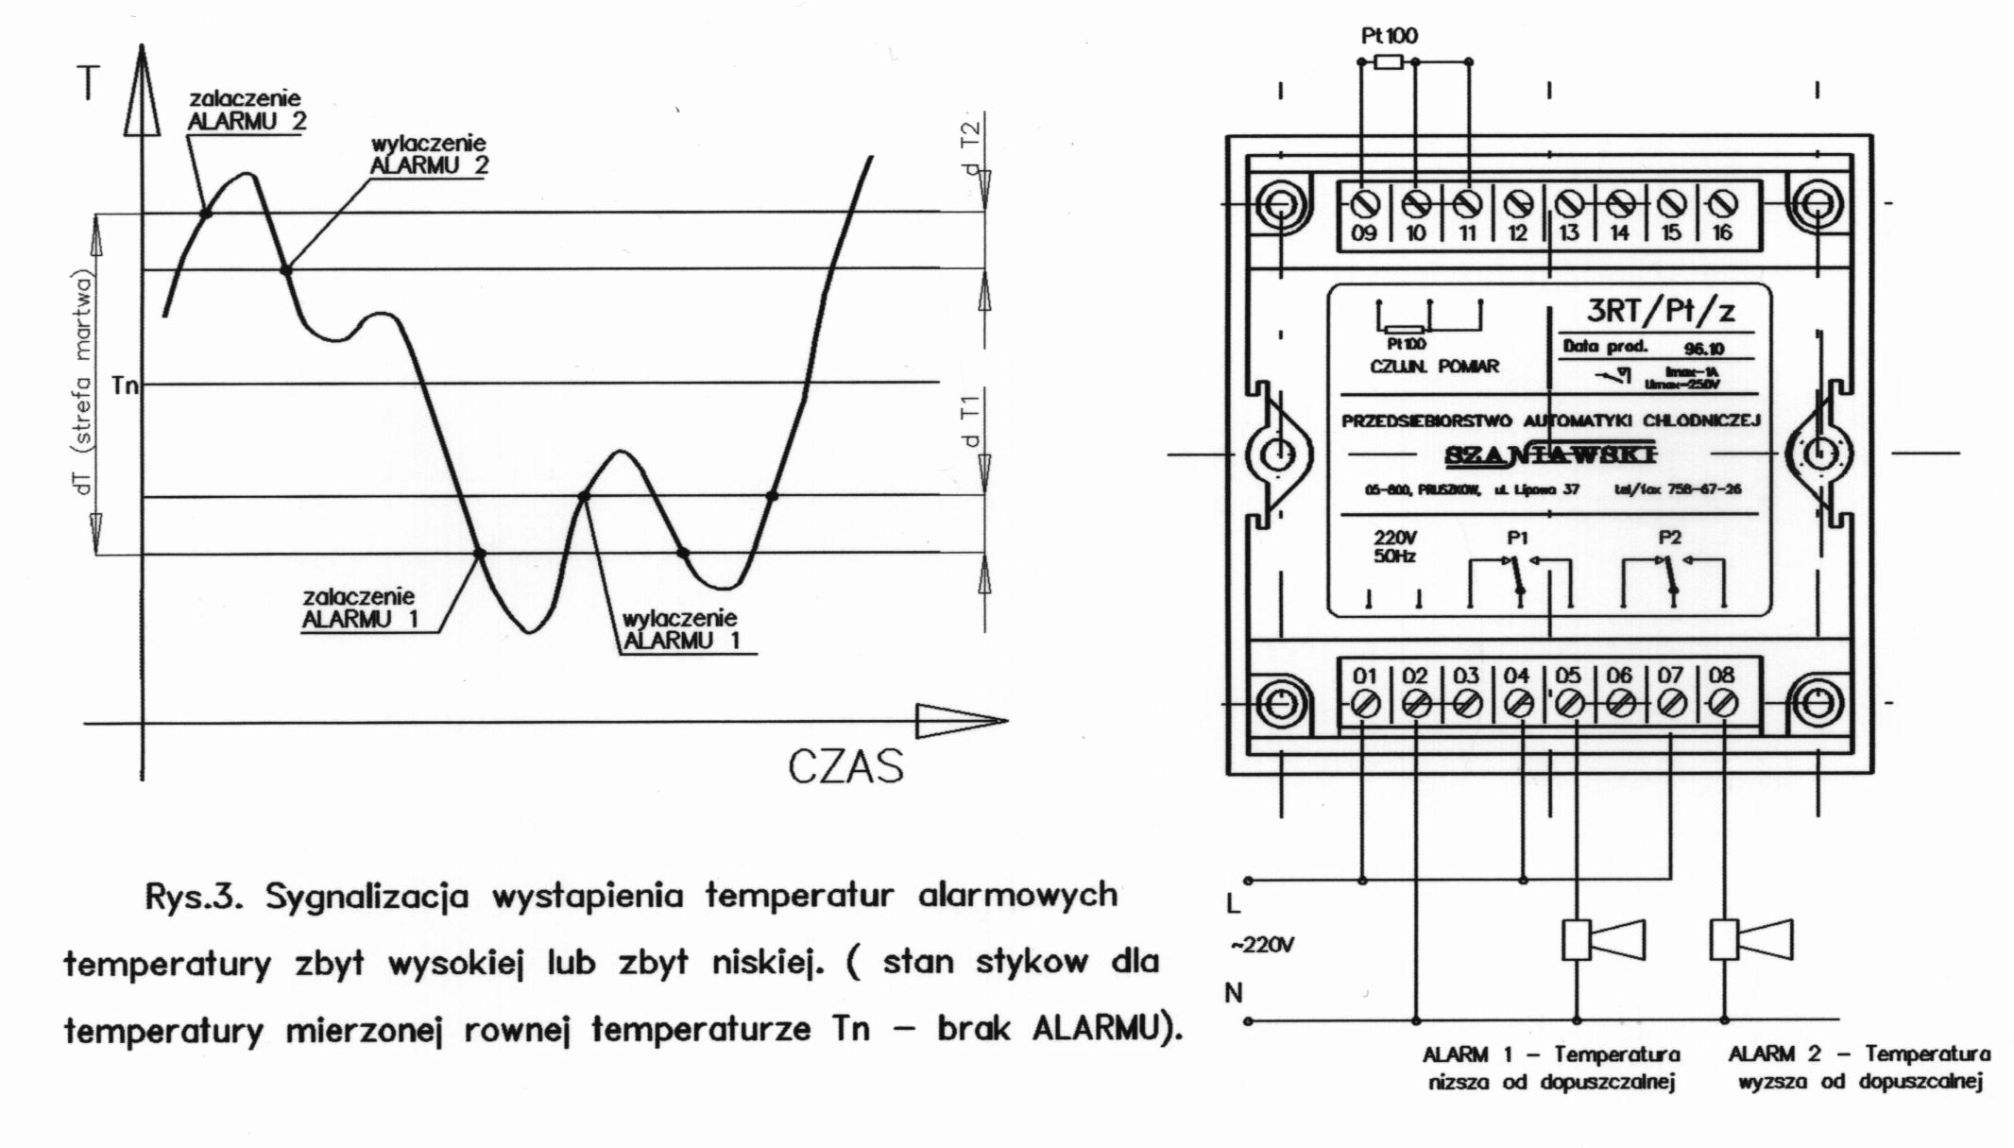

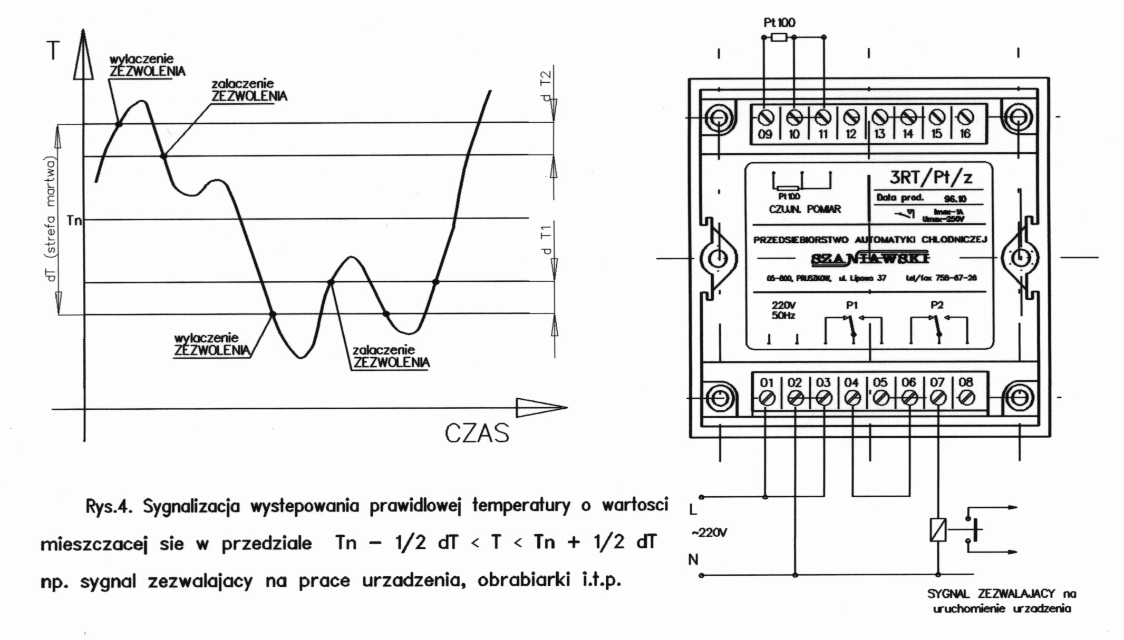

Układ regulacji odmrażania rur spustowych.
Układ regulacji podgrzewania i odmrażania rur spustowych odprowadzających wodę deszczową został zrealizowany w oparciu o trójpołożeniowy regulator temperatury 3RT/Pt (-15⁰C ÷ +15⁰C).wg aplikacji zgodnej z rys.5.
Rury spustowe powinny być podgrzewane w przypadku wystąpienia niewielkich temperatur ujemnych powietrza atmosferycznego. Przy wystąpieniu temperatur od -5⁰C do 0⁰C może następować roztapianie śniegu zalegającego na dachu na skutek operacji słońca lub podgrzewania ciepłem z wnętrza budynku, a spływająca woda ma możliwość zamarznięcia w rurach spustowych. Grozi to zablokowaniem odpływu wody.
Czujnik termostatu 3RT powinien być umieszczony na zewnątrz budynku w miejscu zacienionym. Termostat powoduje załączenie grzałek elektrycznych wewnątrz niebezpiecznego przedziału temperatur.
Zalecane nastawy wartości progowych na termostacie:
- T_{n} - -2,5⁰C (średnia temperatura niebezpiecznego obszaru temperatur)
- ΔT - 6⁰C (wielkość niebezpiecznego obszaru temperatur)
- ΔT1 - 0,5⁰C (nieczułość termostatu na krańcu dolnym obszaru
- ΔT2 - 0,5⁰C (nieczułość termostatu na krańcu górnym obszaru)
Przy takich nastawach podgrzewanie będzie załączone przy temperaturze powietrza pomiędzy -5⁰C a 0⁰C a wyłączone przy temperaturze powietrza niższej niż -5,5⁰C, i wyższej niż +0,5⁰C. W strefach nieczułości występujących na krańcach wyróżnionego zakresu temperatur stan załączenia grzałek jest nieokreślony I zależny od tego czy temperatura przekracza granice przedziału niebezpiecznego na zewnątrz czy wchodzi do wnętrza przedziału.
W przypadku występowania zalodzeń skorygować nastawy. np. rozszerzyć strefę martwa ΔT.

